**Manual de Usuario Gestión de Personajes**

**1. Menú principal**

El programa inicia mostrando un menú de opciones para gestionar personajes.  
El usuario elige una opción introduciendo un número.

* Si el número es 9, el programa finaliza.
* Si es cualquier otro valor válido, se ejecuta la función correspondiente.
* Si el número no es válido, aparece el mensaje "Opción inválida".

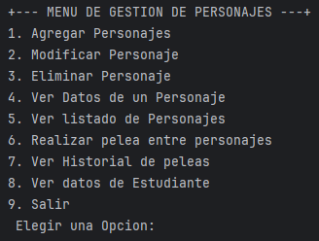

**Opción 1 – Agregar Personajes**

* El sistema solicita el nombre y el arma del nuevo personaje.
* Si alguno de los dos campos está vacío, no se hace nada.
* Si el personaje no existe todavía:

1. Se crea el nuevo personaje con el arma indicada.
2. Se piden 5 habilidades, una por una.
3. Antes de guardar cada habilidad, se verifica que no esté repetida.
4. Si está repetida, se vuelve a pedir otra.

* Si el personaje ya existe, se muestra el mensaje **"Personaje ya registrado".**

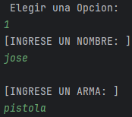

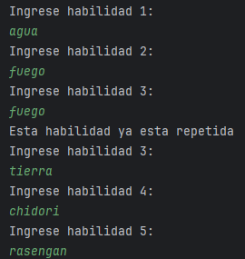

**Opción 2 – Modificar Personajes**

* El sistema solicita el nombre del personaje y muestra sus datos.
* Si el personaje existe:

Muestra un submenú de modificación:

1. Cambiar arma.
2. Cambiar habilidad.
3. Cambiar nivel.

Si el número ingresado no corresponde a ninguna opción, se muestra **"Opción inválida".**

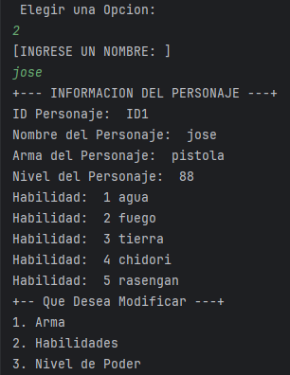

**Opción 3 – Eliminar Personajes**

El sistema solicita el nombre.

Si el personaje existe:

1. Se eliminan sus datos.
2. Los personajes siguientes se desplazan para ocupar su lugar en la lista.

Si no existe, se muestra **"No encontrado"**.

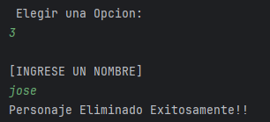

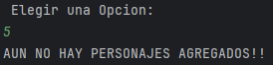

La opcion 5 muestra todos los personajes en este caso solo una hemos agregado y ahora que lo hemos eliminado queda vacía ese espacio.

**Opción 4 – Ver datos de un personaje**

* El sistema solicita el nombre.
* Si existe, se muestran sus datos.
* Si no existe, aparece "No encontrado".

Ocasión cuando no tiene archivado ese Usuario.

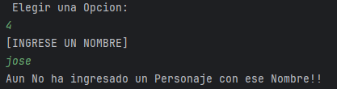

Ahora cuando si lo tiene.

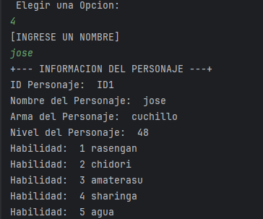

**Opción 5 – Ver listado de personajes**

Se muestran los datos de todos los personajes registrados en el sistema.

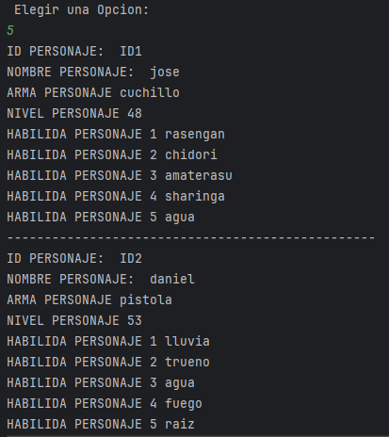

**Opción 6 – Pelea entre personajes**

* El sistema solicita dos nombres de personajes (**p1** y **p2**).
* Si ambos existen:
  + Se muestra el desarrollo de la pelea.
  + Se guarda en el historial el enfrentamiento, con ganador y perdedor.
* Si alguno no existe, aparece **"Algún personaje no existe"**.

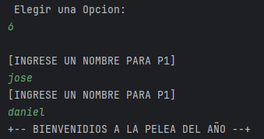

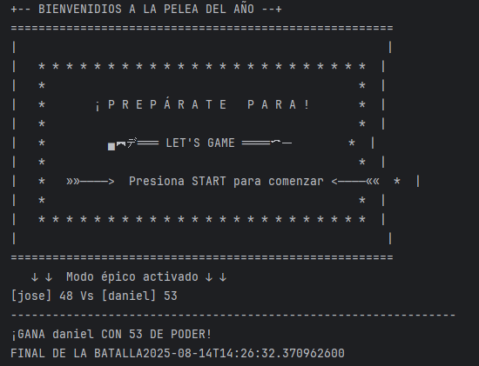

En el caso que no exista algún personaje.

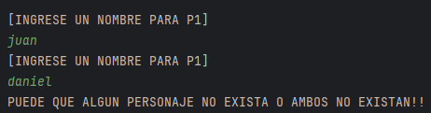

**Opción 7 – Historial de peleas**

* Si existe al menos una pelea registrada:
  + Se muestra el historial completo.
* Si no hay peleas, se muestra **"No hay peleas"**.

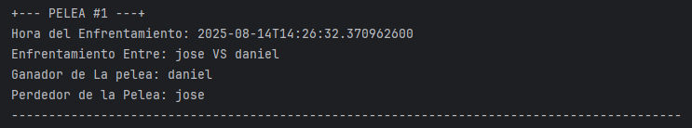

**Opción 8 – Créditos**

Muestra la información de créditos del programa.

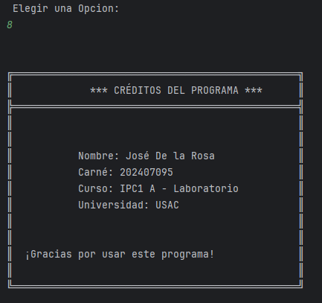

**Salida del programa**

Si el usuario ingresa **9** en el menú principal, el programa finaliza y se cierra.

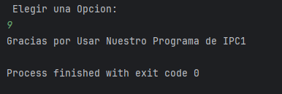

¡¡Errores que Puede tener el Programa!!

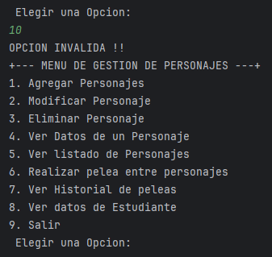

Ingresar un numero que no esta en el menú.

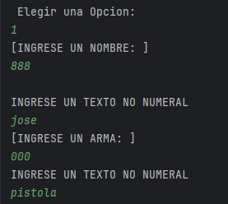

Tratar de Ingresar numeral a la entrada de Texto.

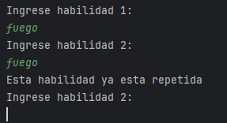

Tratar de repetir una habilidad